XY1092 scheda creata il 18 luglio 2026
Descrizione bibliografica
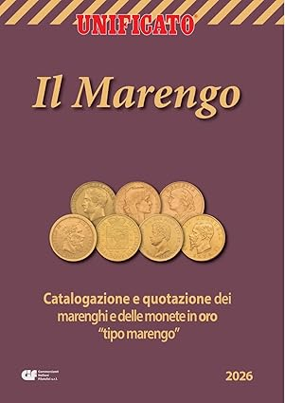
Il *marengo : catalogazione e quotazione dei marenghi e delle monete in oro "tipo marengo". - 1 (2026)-. - Assago : CIF, 2026- . - volumi : ill. ; 24 cm. ((Periodicità non dichiarata. - In copertina prima del titolo: Unificato. - CFI1179193
Variante del titolo: *Unificato. Il marengo
Soggetto: Monete d'oro – Sec. 19.-21. – Cataloghi

Informazioni storico-bibliografiche
Il Marengo (I Edizione 2026) 45,00€
La prima edizione de Il Marengo contiene la catalogazione e quotazione di tutti i MARENGHI e le monete “tipo Marengo” coniati dal 1800 ad oggi (oltre 900 monete, €uro comprese), da 26 paesi del mondo: Albania, Austria, Belgio, Bulgaria, Congo Dem. Rep., Finlandia, Francia , Germania, Grecia, Italia, Jugoslavia, Liechtenstein, Lussemburgo, Marocco, Monaco, Polonia, Romania, Russia, San Marino, Serbia, Spagna, Svizzera, Tunisia, Ungheria, Venezuela. Le quotazioni delle monete adeguate al valore attuale dell’oro, radicalmente cambiato rispetto agli ultimi anni.
Il Marengo d’ORO – Prima edizione 2026
Catalogazione e quotazione in italiano dei marenghi e delle monete in oro “tipo marengo” da tutto il mondo.
Il catalogo classifica e quota in un unico volume tutti i Marenghi e le monete “tipo Marengo”, coniati dal 1800 ad oggi (oltre 900 monete, €uro comprese), da 26 paesi del mondo: Albania, Austria, Belgio, Bulgaria, Congo Dem. Rep., Finlandia, Francia , Germania, Grecia, Italia, Jugoslavia, Liechtenstein, Lussemburgo, Marocco, Monaco, Polonia, Romania, Russia, San Marino, Serbia, Spagna, Svizzera, Tunisia, Ungheria, Venezuela. Questa prima edizione contiene le quotazioni delle monete adeguate al valore attuale dell’oro, radicalmente cambiato rispetto agli ultimi anni. Le immagini sono accompagnate da specifici testi descrittivi. Una catalogazione indispensabile per il collezionista, grazie al glossario numismatico e ai capitoli dedicati ai segni e simboli di zecca, alla storia e ai falsi.
Il capitolo dell’ITALIA (Antichi Stati, Regno d’Italia, dal 2003: Repubblica Italiana) comprende i marenghi da 20 Lire con seguenti regnanti/regni: Napoleone I (1806/14), Governi Provvisori di Lombardia e Venezia, Maria Luigia d’Austria (1815/32), Pio IX (1866/70), Gioachino Napoleone (1813/28), Vittorio Emanuele I (1816/21), Carlo Felice (1821/31), Carlo Alberto (1831/41), Vittorio Emanuele II (1850/61), Regno d’Italia: Vittorio Emanuele II (1861/78), Umberto I (1879/97) e Vittorio Emanuele III (1902/27).
Per la FRANCIA sono stati inseriti i regnanti/ imperi da Napoleone I alla Quinta Repubblica: Napoleone I (1799/1804) e suo primo Impero (1804/14), Luigi XVIII (1814/15-1816/24), Carlo X (1824/30), Luigi Filippo I ( 1830/1848), Seconda Repubblica (1848/52), Secondo Impero (1852/70), Terza Repubblica (1871-1940) e Quinta Repubblica (1958 -oggi); la Romania continua tuttora la coniazione del marengo da 100 Lei. Inoltre sono presenti anche le monete commemorative di “tipo marengo” in €uro di Monaco, San Marino e Italia. https://www.unificato.it/il-marengo-i-edizione-2026/

